香港理工大学访学项目
2019暑期 | 科技创新
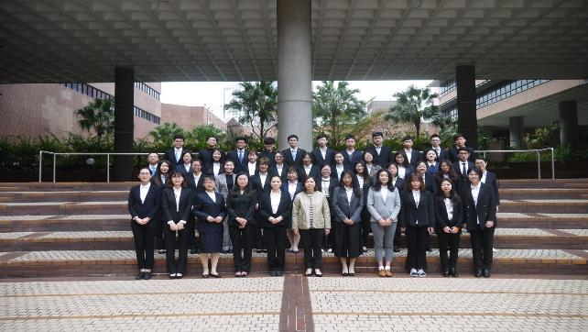

 | 大学简介 | 香港理工大学是一所既充满活力又拥有骄人历史的大学。理大毕业生的实用价值，更被雇主视为同侪之冠。大学在追求卓越学术水平的同时，会不断推陈出新，提供富实用性的专业课程、培训、应用研究及专业顾问等服务，支持工商企业的长远发展。  大学并锐意培育既拥有专业知识和独立思考，又具备良好沟通技巧及广阔视野的首选毕业生。此外，理大又推行学分制，让学生可在选择学科和学习进度方面更具灵活性。  理大多年来已培育了近二十四万名莘莘学子。这些毕业生在社会不同阶层担当独特的角色，以其知识才能回馈社会，为本港经济发展尽一分力。  QS全球大学排名：全球第106，亚洲第25
⬧ | 项目主题 | 编号 项目主题 项目日期 天数 项目费 项目日程  PUA1 科技创新 07/21 – 07/28 8天 7800元 见参考日程

 | 项目证书 | 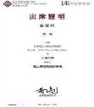 | 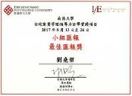 | 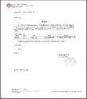
 |  | 结业证书 | 最佳小组证明 | 邀请函
 | 往期照片 | 开学典礼 欢迎仪式 大学课程  人文参访 名校参访 政企参访  课堂一角 课堂一角 政企参访  公益参访 人文体验 结业展示  结业汇报 颁发结业证书 颁发推荐信

 | 课程模块 |  科技创新  - 课程一：欢迎仪式 / 项目导航  - 课程二：无线科技与应用  - 课程三：社交+本地+移动电话  - 课程四：工程知识服务于社区  - 课程五：未来城市与郊区的物联网  - 课程六：结业仪式
 | 参访交流 |  政府机构  企业  - 香港立法会 - 香港规划署（展城馆） - 香港贸易发展局 - 生产力发展局 - 黑暗中对话 - 香港科技园 - 香港数码港
 | 人文交流 |  学生交流  文化考察  - 香港中文大学学生组织 - 香港科技大学学生组织 - 维多利亚港 - 太平山顶

 | 截止日期 | 2019年5月15日截止报名，先报先得，额满即止；  超过截止日期，根据项目名额和港澳通行证时间择适录取。
 | 申请对象 | 在读本科生、硕士生。
 | 录取人数 | 每班不超过50人。
 | 住宿安排 | 大学宿舍或市区酒店，双人标准间，配有空调、上网设施。
 | 餐食安排 | 早餐、午餐在大学餐厅统一就餐，晚餐在住宿就近用餐；三餐费用自理，每餐约20-30港元。
 | 交通安排 | 大学、参访机构及酒店之间安排大巴接送。
 | 通行证 | 学员需自行办理港澳通行证并加香港签注（一年一次有效，一次有效期7天，G签或L签）。
 | 项目费用 | 项目费包括：  大学课程费、结业证书、校园参访、企业参访、住宿费、大巴费、境外保险。  项目费不含：  往返机票（项目组可代订团体机票）、三餐、其他个人消费。

 | 参考日程 | POLYU | 科技创新 | 07/21 – 07/28

 | 上午 | 下午
第1天 | 到达，专车接往酒店 | 抵达酒店，办理入住
第2天 | 香港理工大学欢迎仪式  - 领导致欢迎辞、介绍项目流程  香港理工大学课程  课题：无线科技与应用  课堂：香港理工大学 | 名校参访  地点：香港科技大学  - 港科大学生代表介绍香港科技大学  - 参观科大工程学院、商学院、学生活动中心  - 与港科大学生代表交流分享学习心得
第3天 | 香港理工大学课程  课题：社交+本地+移动电话  课堂：香港理工大学 | 机构参访  地点：香港展城馆  - 观看简介片  - 香港各区发展历史及未来城市规划  - 香港交通介绍  - 香港特色文化地点简介
第4天 | 名校参访  地点：香港科技大学  - 港科大学生代表介绍香港科技大学  - 参观港科大工程学院、学生活动中心  - 与港科大学生代表交流分享学习心得 | 机构参访  地点：黑暗中对话  - 体验学习盲文  - 进入场馆感受盲人生活
第5天 | 香港理工大学课程  课题：工程知识服务于社区  课堂：香港理工大学 | 名校参访  地点：香港中文大学  - 参观香港中文大学新亚书院、联合书院等  - 体验港中文特色美食红豆冰  - 观看港中文“天人合一”景观
第6天 | 香港理工大学课程  课题：未来城市与郊区的物联网  课堂：香港理工大学  香港理工大学结业比赛  课题：结业比赛  - 颁发最佳小组证明（优胜小组组员）  - 颁发结业证书（所有学员）  - 课堂：香港理工大学 | 机构参访  地点：生产力促进局：3D打印体验与设计  - 参访3D打印体验廊  - 电脑课程  - 人物形象造型及角色设计  - 发掘自己的个性  - 建立个人插画风格
第7天 | 人文体验（建议尖沙咀、太平山等）
第8天 | 办理退房，相互告别 | 专车接往机场，飞机返回内地

注：以上日程为往期范例，仅供参考，实际日程可能有调整，以最终项目安排为准。

